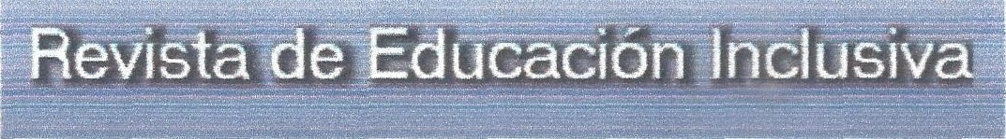

CARTA **DE CESIÓN DE DERECHOS** DE **PROPIEDAD** INTELECTUAL

Sd:ulo Arôculo del que se soliclta evaluación (en español y en inglës): LA INTELIGMCIA EMOTIONAL JUNTO A LA INCLUSIÓN PARA UNA ADECUADA CONVIVENCIA, RENDIBIENTO Y

Emotional intelligence together with inclusion for an adequate coexistence, performance and motivation.

Datas de cada autor:

Nombre y apellido: Carmen Lucia Zúñiga Villegas, Maria Jesús Luque Rojas

Teléfono:

e-mail:

Las autoras certificamos que este trabajo no ha sido publicado ni estã en vías de consideración para su publiœóón en otra revista. Aceptamos las normas de publìcaciön de la Revista. Asimismo tænsferimos gratuitarnerite los derechos de propiedad inteleQual del presente trabajo **a la Revista de Educación** Incłusiva paæ editar, publicar en cualquier lengua y soporte (papel y digital: cd-rom, dvd, memoria USB, en Iínea, ebook, egub, etc), alojar, difundir, explotar, distribuir y œmuniœr públicamente para su œnsulta *ylo* descarga on line de su contenido - total o parcia6, en et źmbito de todo ei mundo, par todos los medios y canaIœ disponibles y en cualquiera de las formas, medios y modalidades que la tecnologia permite. emre otros y a título enunciativo pero no limitativo, plataformas basadas en Internet, PCs, PDAs, teléfonos móviles y cualesquieæ otros dispositivos ìnalémbriœs, con el propósito de difundir su œntenido entre la comunidad educativa y todas las personas interesadas en la educa De igual modo æ autorixa la comunicación pública de la obra, tanto de modo completo œmo partial, a tævés de repositorios instituóonales.

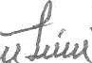

irma del autos/a:

Fecha: 21 06 - 2021